Il Potere delle parole
Bollettino on line di Psicologia e Attualità
LUGLIO 2016

 N° 59

ORGANO D’INFORMAZIONE DEL CENTRO STUDI DI MEDICINA PSICOSOMATICA

viale dell’oceano atlantico, 13 00144 ROMA

Tel. 06.45445779 fax 06.45419906 Cell. 339.5258380
www.ilpoteredelleparole.it
info@ilpoteredelleparole.it

EDITOR:

Caterina Carloni psicologa e psicoterapeuta

Staff:
Giulia Abbate esperta in scienze della comunicazione
Monica Buccilli, pittrice acquarellista
Ornella Campo psicologa e psicoterapeuta
Leonardo Facchini poeta e saggista
Elisabetta Mastrocola scrittrice e giornalista
Antonio Pignataro funzionario pubblico

Questa pubblicazione nasce dall’intento di offrire un panorama di insegnamenti filosofici e psicologici nella prospettiva dell’incontro interculturale.

periodico on line presente su    
in questo numero:

“DISABILITA’, DIVERSITA’, NORMALITA’
tra sfide sociali e paure comuni”



SOMMARIO

IL QUADRO
LA PIETA’ DOPO DELACROIX
di Vincent van Gogh

DISABILE?
di Ornella Campo

LA CIVILTA’ DEL SOLE
UNA FESTA DI CORDIALITA’
a cura di Elisabetta Mastrocola

L’ANGOLO DELL’ARTE
DISABILITA’ E ARTE
a cura di Monica Buccilli

L’OPINIONE
ANCHE I DISABILI HANNO UN’ANIMA
di Leonardo Facchini

SCIENZA BHAKTIVEDANTICA
UN OCEANO DI COMPASSIONE
a cura di Caterina Carloni

NEWS & CORSI

Care lettrici e cari lettori,
grazie alla sensibilità e all’esperienza dei nostri articolisti, in questo numero affrontiamo il tema scottante e delicato della diversità e della disabilità, esaminato sotto vari punti di vista accomunati dall’ottica luminosa e imprescindibile della funzione evolutiva di ogni singolo evento umano.



L'arte di amare crea l'unità che ha illimitata forza spirituale e che è il più grande bisogno nel mondo di oggi. Ognuno di noi può fare la differenza, se si diventa umili, se sviluppiamo un atteggiamento di servizio e se sviluppiamo la mente aperta per vedere l'unità di tutti gli esseri viventi.
Sua Santità Radhanath Swami Maharaj

IL QUADRO

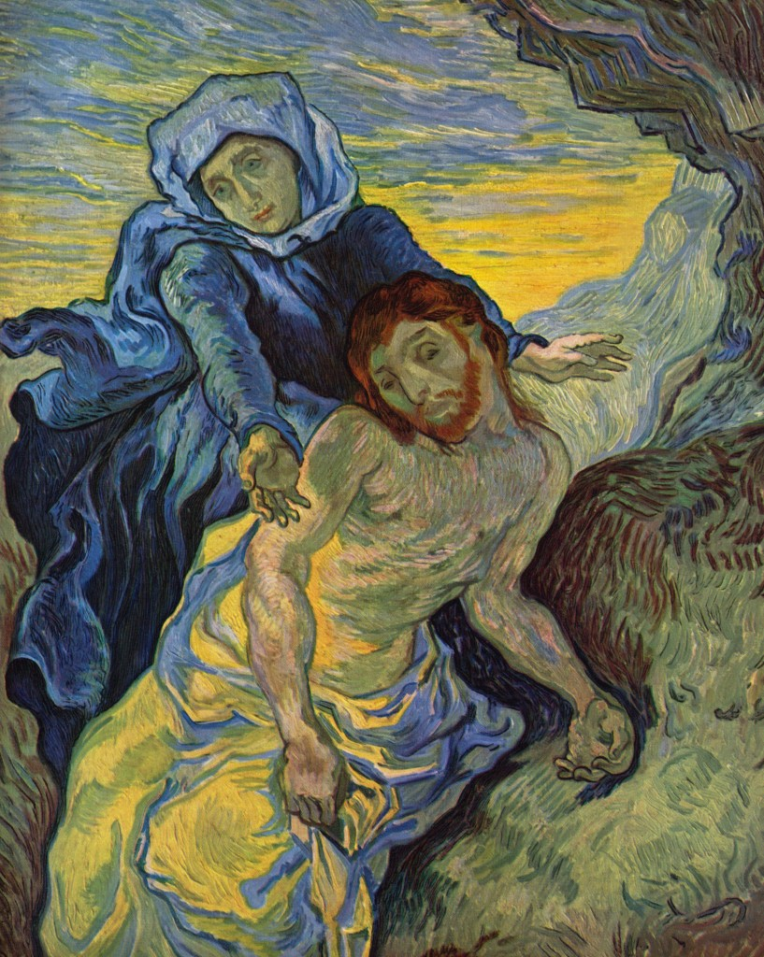
La Pietà dopo Delacroix, Vincent van Gogh, 1889

DISABILE?
di Ornella Campo

La CanDoCo Dance Company è una compagnia di danza inglese, che nella sua pagina web si presenta come "la compagnia di ballerini disabili e non-disabili, fondata nel 1991. Offre opportunità senza precedenti ad artisti e partecipanti disabili per impegnarsi nella danza, un'esperienza unica della qualità di lavorare in modo inclusivo agli artisti non disabili, e dà al pubblico una prospettiva inusuale sulla danza. CanDoCo è un'organizzazione riconosciuta per il suo impegno per la qualità e la diversità. Ha fatto una differenza significativa nel panorama della danza, creando ponti tra le tendenze principali e i settori della disabilità, incoraggiando entrambi a pensare oltre gli standard accettati".
Ken Robinson la descrive in questi termini (traduzione mia):
– CanDoCo è una compagnia professionale di danza contemporanea, con sede in Gran Bretagna, che comprende ballerini disabili e non disabili. Nel corso degli anni, i ballerini hanno incluso amputati singoli e doppi, paraplegici in sedia a rotelle, e persone con una varietà di altre condizioni. La visione della compagnia è quella di ispirare il pubblico e supportare i partecipanti "a raggiungere le loro massime aspirazioni in linea con l'ethos della Compagnia che la danza è accessibile a tutti". CanDoCo lavora per ampliare la percezione della danza attraverso le sue esecuzioni e il suo programma educativo e di allenamento. I direttori della compagnia dicono che CanDoCo ha sempre puntato in alto – "Alto nella qualità di movimento, alto nell'integrità della danza come forma d'arte e alto nelle aspettative su noi stessi come esecutori. Il nostro focus è sulla danza, non sulla disabilità, sulla professionalità, non sulla terapia". Una in un numero crescente di compagnie "integrate" in danza, teatro e musica, ha visto realizzare le proprie ambizioni attraverso numerosi riconoscimenti internazionali da parte della critica professionista e attraverso festival in tutto il mondo.
"Si è detto che per apprezzare davvero la CanDoCo Dance Company" - annotava un critico - "si debbano eliminare tutte le nozioni convenzionali sul corpo che danza. Perché parlare di rapido e articolato lavoro sulle punte, quando le gambe non hanno importanza? [In questi spettacoli] si buttano dalla finestra le rappresentazioni del corpo perfetto e fisicamente completo, presentando figure men che complete con talento pari a quello delle loro controparti prive di disabilità… chi si aspettava che i ballerini di CanDoCo mostrassero acrobazie contro la forza di gravità con grucce e sedie a rotelle è stato amaramente deluso. Piuttosto, la loro performance è stata un confronto visivo e psicologico che non era uno schiaffo in faccia, ma un pensiero persistente che riscalda il cuore e accarezza la mente".

Ornella Campo è psicologa e psicoterapeuta specializzata in Ipnosi Ericksoniana. È presidente dell'Associazione Areté di Palermo: www.assarete.it.

LA CIVILTA’ DEL SOLE
a cura di Elisabetta Mastrocola


UNA FESTA DI CORDIALITÀ*

Sono diventate un fenomeno preoccupante le immagini e le notizie che ritornano e si sovrappongono per mostrare abusi e violenze perpetrati da assistenti, infermieri ed educatori ai danni dei più indifesi: bambini, anziani, malati.
Ci si chiede come porre rimedio a situazioni gravi di cui non si comprendono le cause, perché è indubbio che queste non possano essere debellate senza risalire all’origine che le hanno generate.
La mano che ferisce e che invece dovrebbe sostenere ha dimenticato il valore del suo essere strumento di aiuto e di cura e si è addestrata alla lotta immotivata. Degli artefici di simili gesti folli e violenti, la cronaca non ci informa abbastanza e forse non servirebbe a niente sapere più di tanto, visto che la realtà esteriore è poco rivelatrice dell’essere complesso e molteplice che ognuno è.
Certo è che la persona (educatore, infermiere, assistente) che dovrebbe svolgere un mestiere scelto per vocazione, o quanto meno verso il quale avere un minimo di attitudine, dimostra tante e tali insofferenza e indifferenza da arrivare a fare del male. In quale oscuro sentiero ha perduto la sua anima? Quale droga ha addormentato i suoi sensi? Quali false speranze hanno disegnato una vita disillusa? Quali ambizioni smisurate hanno giudicato con disprezzo l’attenzione da dedicare ai bisognosi? Ma anche: quanto poco è stata preparata? E la nostra società confusa, quale suggestiva idea di facile realizzazione mondana ed obbligata felicità imprime nel subconscio dei cittadini le cui vite, le cui professioni e la cui ordinaria quotidianità non riescono a trasformarsi nei brillanti modelli che vengono mostrati e a cui aderire, per diritto e per dovere, modelli di gente di successo, bella, ricca e famosa?
Approfondendo le storie dei maltrattamenti, la macchia delle inadempienze si allarga per inglobare anche altri soggetti … I mostri non diventano certo meno mostri e le più varie considerazioni non arrivano a giustificare i fatti, ma lo studio e la riflessione possono indicare un percorso di co-auto-responsabilizzazione che suggerisca come intervenire per riportare le scuole, le case di cura e gli ospedali ad essere luoghi dove stare sereni, come dovrebbe naturalmente essere. E forse sarebbe meno difficile di quel che si potrebbe pensare. Basterebbe tornare o imparare a guardare l’altro - a prescindere dall’età e dalla capacità di comprendere – come un individuo con un cuore, con dei pensieri, un carattere tutto suo, con il quale relazionarsi in tanti modi diversi e possibili.

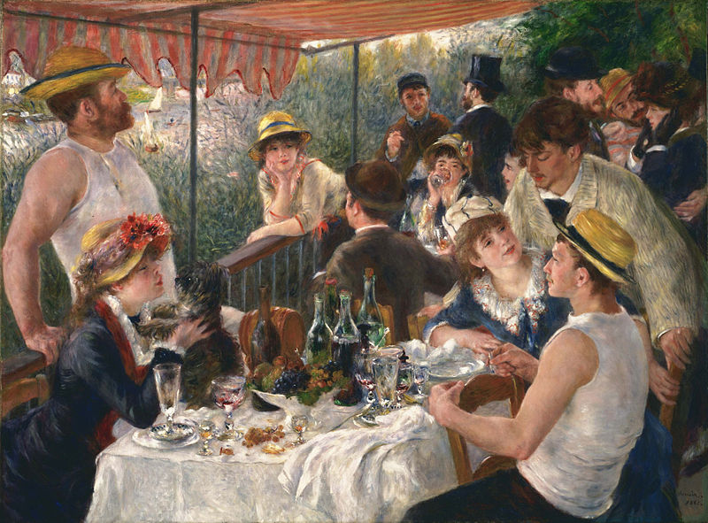

Nel suo libro Archivi del Nord, che narra la storia delle origini paterne, Marguerite Yourcenar delinea con poche pennellate alcuni toni esaustivi del carattere della nonna, che ben raffigurano il senso di estraneità al prossimo.

1.La colazione dei canottieri,1881 - Phillips Collectiion. Pierre-Auguste Renoir

«Nessuno si è azzardato a dire a Noemi che ogni ricchezza non spartita con gli altri è una forma di abuso, e ogni possesso superfluo un ingombro inutile …
Non sa che ogni incontro con un essere umano, anche con lo spazzino che si ferma davanti al cancello di rue Marois 26, dovrebbe essere una festa di cordialità, se non di fraternità»

Noemi non sa. Nessuno glielo ha detto. E anche lei, non ci è arrivata di suo … Non ancora …
Ecco forse la cosa che manca è l’educazione all’incontro, la preparazione alla relazione, e non solo negli ambienti di lavoro.

I rapporti sociali sono regolati da convenienze, regole e leggi, quelli familiari e amicali da affetti e bisogni, e tutti sono trattati in modo inconsapevole, affidati al caso, al momento, all’utilità. Si approfondiscono e acquisiscono importanza e valore quando l’amore li risveglia e li modifica, ma ritornano superficiali ed effimeri se l’indifferenza riprende il sopravvento. Rimane allora solo un’alternanza squilibrata mossa dall’impulsività, dall’emotività e dall’utilizzo, fino a quando finalmente la coscienza di Noemi non inizia a percepire quale festa potrebbe essere l’incontro, ed anche – cosa ancora più importante per lei – la sua vita, se si aprisse alla cordialità (cordiale dal latino cor, coris CUORE) ovvero, se aprisse il suo cuore!
Può accadere che al disporsi all’incontro con l’altro, si faccia strada la nuova percezione che questi non sia così estraneo e che anzi potrebbero rivelarsi affinità impreviste, tali da renderlo un qualcuno con cui sia piacevole stare e per il quale sia facile porgere la mano … Un qualcuno, un amico tanto caro quanto un fratello …

Una festa di cordialità, se non di fraternità

Il passaggio dalla convivenza civile e dall’amicizia ad un sentimento di fratellanza potrebbe sembrare arduo, un passo forse eccessivo e ascrivibile a gruppi di individui uniti da obbiettivi comuni, se l’accezione di fratellanza non contenesse in sé la totale libertà di ogni individuo all’interno della comunità, e anzi la difesa stessa del diritto all’autonomia del singolo.
La fratellanza - secondo il pensiero del Maestro Omraam Mikhaēl Aïvanhov - è uno stato di coscienza superiore che eleva l’essere umano e lo risveglia alla sua vera identità.

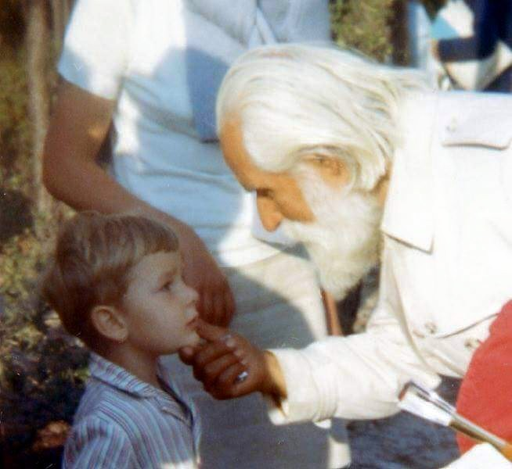
«… Perché gli permette di vedere nel simile, oltre il difetto, la qualità … Si può studiare la natura umana sia nel sue più basse che nelle sue più alte manifestazioni. Fino a quando si studia l’uomo nelle sue manifestazioni più basse si può giustificare l’affermazione che egli sia una bestia selvaggia; ma se si va oltre, si scopre che in lui c’è una divinità.

La questione allora è come portare questa divinità ignota
e misteriosa alla luce. Ecco perché la scienza iniziatica è così necessaria»**

Dietro ad ogni abuso e ad ogni violenza c’è soprattutto una grande ignoranza che non deve continuare ad esistere.
La verità sull’essere umano riguarda tutti, ed è arrivato il tempo di orientare ogni energia in questa direzione.
Elisabetta Mastrocola

*dal testo di Marguerite Yorncenar ARCHIVI DEL NORD
** dal testo di Omraam Mikhaēl Aïvanhov LA FILOSOFIA DELL’UNIVERSALITÀ, Edizioni Prosveta

Elisabetta Mastrocola è giornalista e scrittrice.
Pubblicazioni, attività e programmi sul suo sito www.scrittura-creativa.it.

L’ANGOLO DELL’ARTE

a cura di Monica Buccilli

DISABILITA’ E ARTE

Vorrei portare l'attenzione su artisti con disabilità tali che non si possono nemmeno immaginare di poter avere. Si avvalgono della pittura, del disegno ed anche della scultura per riuscire a comunicare con il mondo. La vita di questi artisti, di per sé straordinaria, anche se considerata "sfortunata", li ha portati ad intraprendere un percorso che attraversa colori e forme, danza e teatro che rappresentano strumenti di comunicazione, di espressione, di conoscenza della dimensione personale più vera, più autentica.
E' un rapporto particolare quello tra disabilità ed attività artistiche: va nel profondo della dimensione umana. Disorienta accorgersi che chi viene considerato "dis-abile" in realtà è non solo abile ma anche dotato di talento e capacità. Ecco allora che ogni barriera e pregiudizio crolla, si scopre il valore della relatività. Di fronte a chi, nonostante un limite fisico o psichico, riesce ad esprimere con forza un'abilità artistica e a trasmettere emozioni profonde, la maggior parte delle persone non può che riconoscere la propria "dis-abilità. Scopriamo che la diversità è il vero motore, il vero cardine attorno al quale ruota tutto l'universo umano.
Sono artisti che si raccontano, capaci come nessun altro di raccontarsi, e, mentre si raccontano danno agli spettatori lezioni di vita, insegnano che cosa sono il coraggio e la voglia di vivere.
Rubens e Renoir erano affetti da artrite reumatoide, il primo dipinge una delle sue "Tre Grazie" con le dita ripiegate come le aveva lui, il tratto inconfondibile del secondo era dovuto anche alla malattia, che lo obbligava a legarsi il pennello fra pollice ed indice, e alla fine al polso, facendo posizionare le tele su rulli scorrevoli in quanto non riusciva ad arrivare in alto.
Frida Kahlo, nata con la spina bifida, vittima di un incidente e di trentadue operazioni chirurgiche successive, rappresenta la propria condizione in modo altamente lirico, senza pietismo.
Simona Atzori, danzatrice e pittrice, la quale ha "dimenticato" le sue braccia in cielo, danza come una libellula, dipinge come un angelo e ringrazia il Signore per la vita meravigliosa che le ha donato. Natalina Marcantoni con i suoi meravigliosi paesaggi. Santina Portelli, paralizzata dalla nascita, laureata in psicologia, porta avanti con determinazione la sua attività di pittrice che le richiede molto sforzo, ciononostante i suoi ritratti e le decorazioni su ceramica hanno dell'incredibile.
Alice Schonfield crea sculture meravigliose ed ispirate. Stephen Wiltshire, autistico, crea disegni ultradettagliati dopo aver visto panorami soltanto una volta.
E che dire di Muhammad Asroel e le sue danzatrici balinesi, Liao Jui-Chin, Aaron Yeo Kwok Chian, Henry-Clairy Hembert, Michael Monaco, Jseph Cartin, Christophe Pillant, Felipe Romero Cortes, solo per citarne alcuni.
Le abilità differenti hanno dato prove concrete della loro capacità di stupire. Artisti che hanno saputo cogliere la loro personale crisi, scaturita da forti disagi psichici o da gravi limitazioni fisiche, come l'occasione per fare una scelta verso la crescita e l'evoluzione, che oltre ad essere personale è anche di chi con loro condivide la vita.
Come sosteneva Albert Einstein "nel mezzo della difficoltà giace l'opportunità". Persone così sono la testimonianza di come si possa vivere, fare progressi, avere sempre valide motivazioni a sostegno della vita. Gli ostacoli che sembravano impedire loro il raggiungimento di obiettivi vitali, mediante l'utilizzo di metodi abituali di risoluzione dei problemi, sono stati superati con soluzioni nuove, dimostrando che la disabilità è un'arte, un modo ingegnoso di vivere, la fragilità non è solo un limite ma fa superare le barriere.
Anziché avvolgersi nel loro "bozzolo", nel quale rendere perpetui abituali modelli di comportamento e relazione, hanno ricreato modelli nuovi con desideri e pensieri, hanno modificato le circostanze in cui si sono trovati, non si sono lasciati travolgere da paure e fatalismi e le abilità differenti hanno dato prova della loro capacità di stupire, la diversità può essere "normale", è possibile volare in alto, molto in alto, anche senza ali "visibili".
Nella Katha Upanishad, un antico testo sapienziale, è scritto "noi siamo ciò che pensiamo", con i nostri pensieri creiamo il mondo, "come un uomo agisce così egli diventa". A questo testo fa eco un altro antico testo sapienziale, la Brihadaranyaka Upanishad "com'è il desiderio di un uomo così è il suo destino".
L'uomo, visto dalla Tradizione psicologica Bhaktivedantica, non è semplicemente un organismo da osservare solo dal punto di vista medico-psichiatrico, un organismo che deve cercare di rimanere in salute o recuperarla, ma è un essere cosciente che ha davanti a sé un percorso verso una meta e, che, per raggiungerla, come scrive Marco Ferrini, nel suo libro "Pensiero, Azione e Destino", "deve evolversi psicologicamente realizzando una ad una le istanze più nobili della propria personalità: desiderio di sapere, capacità di conoscere, gioia, senso morale, bellezza, forza di volontà, compassione, saggezza e Amore".
Ogni evento può essere reso positivo perché ogni evento è sostanzialmente positivo. L'universo è un progetto unitario, un insieme ben ordinato di energie, ha una sua finalità e uno scopo pratico. La nostra percezione ce lo descrive come negativo quando cadiamo vittime dei nostri condizionamenti, ma se si acquisisce quel punto di vista dal quale tutto si vede come veramente è, cioè positivo, eleviamo il nostro livello di coscienza e ci mettiamo nella condizione di comprendere la natura finalistica di quel che accade. Se, invece, pensiamo al mondo fisico come unica realtà esistente, rimaniamo prigionieri nei principi altalenanti degli opposti: salute e malattia, malessere e benessere, tristezza e gioia, gioventù e vecchiaia.
La vita può esprimersi nonostante gli ostacoli apparenti e, le risorse e i talenti che ognuno ha, offrono molteplici possibilità di espressione. Prima di vedere ciò che manca occorre vedere quello che c'è e valorizzare il dono inestimabile che abbiamo ricevuto: la vita nella forma umana.
Le diversità fisiche, psichiche, sensoriali, culturali non sono da considerare come motivo di discriminazione ed emarginazione ma come occasione di scambio reciproco e di crescita comune.
Quindi occorre andare oltre gli schemi, le apparenze e le barriere etiche e sociali.
La letteratura Tradizionale antico-indiana spiega che la personalità di ogni essere vivente ha come essenza e fondamento il sé spirituale e immortale, altro dal corpo fisico composto di materia, ognuno ha un percorso da fare e da considerare con rispetto. Gli Insegnamenti di alta filosofia e psicologia spiegano come porsi nei confronti del creato e delle creature in maniera corretta ed armonica, in modo da dare e prendere al meglio.
Aiutare con uno spirito interiore di pietà, di compassione autentica, sentimenti tanto più forti quanto più siamo consapevoli della condizione e della natura della persona. La compassione necessita di empatia, di trasmissione di affetto e sensibilità, essenziali per far superare agli individui la condizione dell'infermità in maniera serena.
L'uomo è un essere sociale che può accrescere la qualità della propria vita nella misura in cui riesce a comunicare ed armonizzarsi con la realtà e con chi lo circonda. Nessuno è separato dagli altri, dunque trattare il prossimo come noi stessi è un principio etico fondamentale.
Reintegrare ciascun essere vivente con il sé, con gli altri e con le energie cosmiche che regolano e mantengono ogni cosa nell'universo e che sono potenze emananti dall'Intelligenza divina e ad Essa rivolgerci.
Sentirsi come girasoli che si volgono sempre verso il sole, rivolgendoci verso l'Amore.

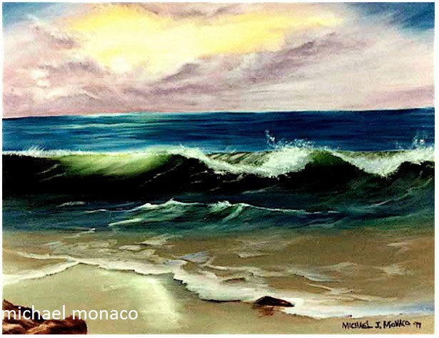

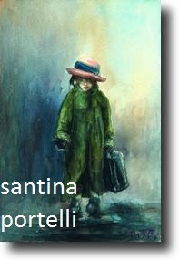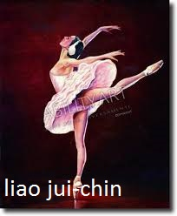

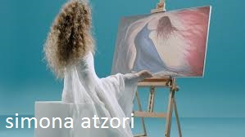

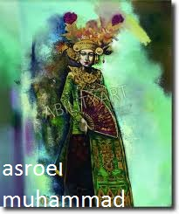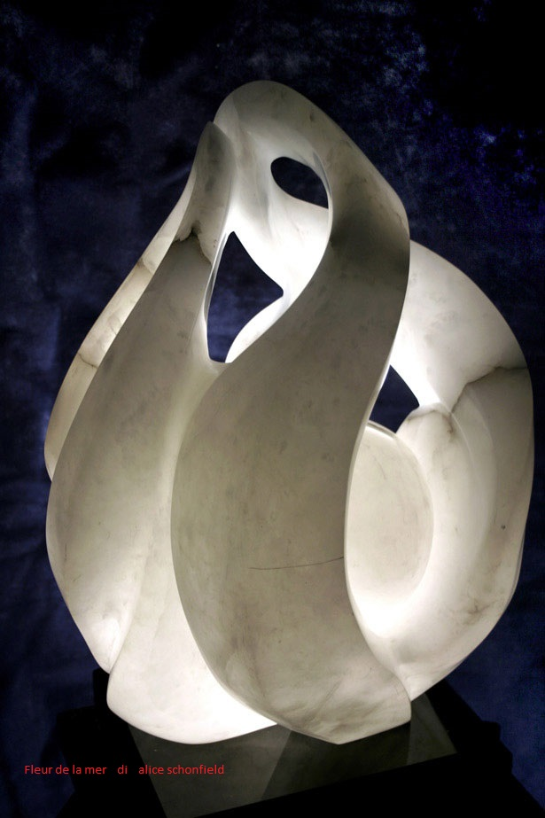

Monica Buccilli, acquerellista.
Galleria d’arte su www.artmajeur.com/Monica-Buccilli-1.

L’OPINIONE
di Leonardo Facchini

ANCHE I DISABILI HANNO UN’ANIMA

Nel nostro piccolo pianeta di guerre per il potere, la sopraffazione e l’accaparramento delle risorse, rimane poco spazio per la fratellanza e la solidarietà, specie da parte di chi gode di maggiori privilegi e fortune rispetto a chi invece necessita di aiuto.
L’egoismo che non guarda in faccia a nessuno, trova alleanza con la sorda indifferenza e l’inganno e mai si sposa con l’altruismo o la considerazione dell’altro.
Diversa gente si mantiene su posizioni intermedie che lasciano aperti canali di comunicazione e di possibile contatto, senza però assumere iniziative importanti. Infine solo pochi gruppi di persone si impegnano proficuamente per una società più giusta e rispettosa delle altrui esigenze. Fra questi si distinguono “i volontari” pronti ad accorrere dappertutto, specie in casi di emergenza, ma anche umile gente comune che nel quotidiano si mette a disposizione del prossimo per pura e semplice vocazione a rendersi utile. Fra le schiere dei “bisognosi” invece troviamo in prima linea i disabili.
Un giorno, camminando in un viale molto frequentato per il passeggio, mi sentii dire: “Perché non mi guardi?”. Voltandomi, vidi che era un signore in carrozzina e mi affrettai a chiedergli scusa per la mia distrazione, sulla quale probabilmente aveva equivocato, ritenendola un gesto intenzionale. L’episodio mi diede occasione di riflettere sulle condizioni di tali soggetti e sull’atteggiamento che, a mio avviso, bisognerebbe mostrare nei loro confronti. Il richiamo non era certo paragonabile a quello di un militare verso un suo subordinato, ma sottintendeva un desiderio di essere tenuto in considerazione, né più e né meno degli altri, avendo avvertito in quel momento un senso di esclusione dal contesto sociale (forse per preconcetto da maturate esperienze). Il mio pensiero correva verso tutti quelli come lui che subiscono quotidianamente umiliazioni e non hanno purtroppo il coraggio di esprimerle verbalmente e, in particolare, verso quelli che con uno scatto di orgoglio, hanno voluto sostituire con il binomio “diversamente abile” il riduttivo termine di disabile, per indicare un effettivo grado di capacità a creare e produrre e, nel contempo, richiamare l’attenzione su un loro diritto a svolgere un ruolo sociale e a ottenere debito rispetto della dignità personale. L’eliminazione, purtroppo, della “superata etichettatura” non risolve il problema dell’interiore disagio causato dalle naturali o insorte limitazioni. Lo sanno bene i famigliari che li accudiscono, i centri di assistenza, i dirigenti di istituti pubblici e privati e di strutture sanitarie a cui sono affidati.
L’affetto dei parenti e degli amici, la competenza specifica e la presenza amorevole del personale che se ne prende cura in suddette strutture, esercita una funzione fondamentale per il loro livello di benessere. E’ da premettere però che il disabile con menomazioni fisiche o mentali, non in tutti gli ambienti trova favorevole accoglienza, a cominciare da quello scolastico, rischiando di diventare motivo di attriti o addirittura oggetto egli stesso di maltrattamenti e violenze, soprattutto se il personale addetto non è all’altezza del compito, specie nell’affrontare situazioni di stress. Non basta quindi togliere le barriere architettoniche, come solitamente avviene, ma occorre anche smontarle dalla testa degli individui cosiddetti “normali” che, agendo in maniera irresponsabile, feriscono nell’intimo persone che hanno una sensibilità e un’anima che vibra e soffre probabilmente più di altri.
Ma il papa ha detto di recente, a proposito di relazioni sociali, che è più facile amare un animale…
Il bridge è un gioco di abilità, concentrazione e memoria che costituisce un buon esercizio mentale e, per di più appassiona chi lo pratica, soprattutto gli anziani. Io ho avuto un partner molto avanti con gli anni che, per sopraggiunte difficoltà di movimento è stato costretto a rinunciare ai suoi desiderati tornei e a restarsene a casa da solo. Dopo un po’ di tempo l’ho convinto a farsi accompagnare da me e così ho avuto il piacere di toccare con mano la sua felicità e il sollievo da una condizione di inerzia e isolamento dai suoi amici che lo rattristava.
Ultimamente ho sollecitato altri soci ad occuparsi del decano del circolo, il quale per gli stessi problemi di deambulazione, è ricoverato in un istituto di riposo. Sono andato a trovarlo e l’ho visto un po’ spaesato in un ambiente senza la cerchia dei suoi amici del bridge. Insieme lo abbiamo rassicurato della nostra vicinanza accogliendolo con calore nella sala da gioco, dove lui stesso ha provveduto a farsi accompagnare, e recandoci successivamente noi in un apposito locale dell’istituto dove ha fatto approntare dei tavoli col panno verde. Abbiamo avuto modo di notare un netto miglioramento nel morale e maggiore vivacità nei suoi movimenti.
Vorrei dire, con tali modesti esempi, che a volte basta poco per vincere la nostra pigrizia mentale e scoprire le semplici maniere per proiettare uno squarcio di sereno nella mente e nell’animo di chi non lo chiede, ma lo desidera.



Ufficiale dell'Esercito in congedo, Leonardo Facchini ha ricevuto numerosi riconoscimenti in vari concorsi letterari nazionali e internazionali. Vive a Torino con la sua famiglia.

SCIENZA BHAKTIVEDANTICA
a cura di Caterina Carloni


Harer nama harer nama harer namaiva kevalam
Kalau nasty eva nasty eva nasty eva gatir anyatha

“In quest’epoca di discordia ed ipocrisia, l’unico modo per liberarsi è il canto del santo nome del Signore. Non c’è altro modo, non c’è altro modo, non c’è altro modo”.
(Sri Caitanya Caritamrita, Adi lila 17.21)

UN OCEANO DI COMPASSIONE



“Non passione ci vuole, ma compassione, capacità cioè di estrarre dall’altro la radice prima del suo dolore e di farla propria senza esitazione” (F.M. Dostoevskij)

La compassione (dal latino cum patior, soffro con, e dal greco sym patheia , simpatia, provare emozioni con..) è un sentimento con il quale si percepisce emozionalmente la sofferenza altrui provandone pena e desiderando alleviarla. Il concetto di compassione richiama quello di empatia (dal greco empateia, composta da en, "dentro", e pathos, "affezione o sentimento"), usato per indicare il rapporto emozionale di partecipazione soggettiva che legava lo spettatore del teatro greco antico all'attore recitante ed anche l'immedesimazione che questi aveva con il personaggio che interpretava. Nelle scienze umane, il termine empatia serve a designare un atteggiamento umano di comprensione verso gli altri che esclude ogni giudizio morale e ogni prevenzione (www.wikipedia.it).
In psicologia, per compassione s’intende la condivisione della sofferenza altrui, spesso accompagnata dall’offerta di appoggio emotivo e di solidarietà, anche di tipo pratico. Costituisce uno dei valori fondanti nella vita di ogni individuo, poiché testimonia la coscienza che l’esistenza presenta anche esperienze di dolore di cui tutte le creature sono partecipi. In tal senso, una compassione senza limiti verso tutti gli esseri viventi è la base primaria della saggezza.
Già nella tradizione latina antica, ben precedente a quella cristiana che farà di Gesù l’uomo compassionevole e altruista per eccellenza, il sentimento della pietas (non correttamente traducibile come” pietà”) indicava il rispetto verso gli dei, la completa dedizione alla patria e la disponibilità al sacrificio per il bene della famiglia: l’uomo pius è colui che mette sempre se stesso dopo gli altri, considera le esigenze del prossimo e lo soccorre ancor prima che questi gli chieda aiuto.
Il personaggio letterario che meglio incarna questo valore è Enea, l’eroe virgiliano. Il pius Aeneas, a differenza di Ulisse, che sfida la volontà divina e ricorre spesso all’astuzia, e diversamente da Achille, l’eroe impetuoso dall’ira funesta e inarrestabile, è consapevole del ruolo che lo attende e non esita a trasformarsi in docile strumento del Fato.
In epoca più tarda la pietas viene conglobata nel concetto di humanitas e ne diventa un aspetto: ogni individuo, oltre che essere pius, non deve dimenticare nemmeno se stesso, le proprie esigenze, la propria peculiarità, e in questa accezione allargata non si esclude che in certi casi sia benefico essere compassionevoli anche verso se stessi.
Elemento fondamentale della compassione è l’empatia, cioè la capacità di sentire i pensieri e gli stati d’animo di un’altra persona, di portare l’altro nel proprio mondo, di gioire e soffrire insieme. Essa costituisce un modo di comunicare nel quale si mette in secondo piano il proprio modo di percepire la realtà per far risaltare in se stessi le esperienze e le percezioni dell’altro. Si tratta di una forma molto profonda di comprensione umana perché basata sull’immedesimazione nei sentimenti altrui; ci si sposta da un atteggiamento di mera osservazione esterna (come l’altro appare all’immaginazione) al “sentire come l’altro” (con quell’esperienza di vita, con quelle origini, con quella visione).
La compassione è un sentimento che dona immensi benefici, ma a condizione che sia senza sforzo, spontanea, priva di giudizio e che non pretenda nulla in cambio: non è solo un flusso di energia da chi è più fortunato verso chi lo è meno; la persona compassionevole riceve in ogni caso un insegnamento da colui o colei che ha soccorso, se non altro perché ha avuto modo di guardare se stesso nelle reazioni dell’altro, come in uno specchio. Se poi, dopo esserci mostrati solidali con la sofferenza di qualcuno, pretendiamo qualcosa in cambio o chiediamo che la persona manifesti una perenne riconoscenza, significa cha abbiamo agito in base ad un ragionamento calcolato. E in quel momento none eravamo né sinceri né compassionevoli.
Anche annullarsi totalmente nel dolore e nella sofferenza altrui, fino ad arrivare a perdere la propria identità, non significa essere veramente compassionevoli; la compassione, al contrario, si esprime attraverso uno scambio di esperienze e di vissuti, guardando l’altro in profondità e accogliendone l’espressione e le emozioni più autentiche.
Nella tradizione cristiana, la qualità spirituale della compassione è esaltata nella famosa parabola del “buon samaritano” (Vangelo secondo Luca 10.25-37), in cui Gesù spiega ad un dottore della legge chi è il nostro prossimo:
“Un uomo scendeva da Gerusalemme a Gerico e dei briganti lo spogliarono, lo percossero e poi se ne andarono, lasciandolo mezzo morto. Per caso, un sacerdote scendeva per quella stessa strada e quando lo vide passò oltre dall'altra parte. Anche un levita, giunto in quel luogo, lo vide e passò oltre. Invece un samaritano, che era in viaggio, passandogli accanto lo vide e n'ebbe compassione. Gli si fece vicino, gli fasciò le ferite, versandovi olio e vino; poi, caricatolo sopra il suo giumento, lo portò a una locanda e si prese cura di lui. Il giorno seguente, estrasse due denari e li diede al locandiere, dicendo: «Abbi cura di lui e ciò che spenderai in più, te lo rifonderò al mio ritorno».”
I sacerdoti erano religiosi che officiavano nel tempio a Gerusalemme. I leviti erano coloro i quali prestavano servizio nello stesso tempio con varie mansioni, ed anch'essi, come i sacerdoti, erano ritenuti da tutti molto religiosi. Fra samaritani e giudei non correva buon sangue, si disprezzavano a vicenda.
Il racconto comincia quando un dottore della legge domanda a Gesù che cosa è necessario per ottenere la vita eterna, con lo scopo di metterlo in difficoltà. Gesù, in risposta, chiede al dottore cosa dica la legge di Mosè a tale proposito. Quando il dottore cita la Bibbia, e precisamente: "amerai il Signore tuo Dio con tutto il cuore, con tutta l'anima e con tutte le forze" (Deuteronomio 6,5) e la legge parallela "amerai il tuo prossimo come te stesso" (Levitico 19,18), Gesù dice che ha risposto correttamente e lo invita a comportarsi di conseguenza.
A questo punto il dottore chiede a Gesù di spiegargli chi è il suo prossimo. Gesù gli risponde con la parabola. Al termine della parabola Gesù chiede al dottore della legge chi dei tre sia stato il prossimo dell'uomo derubato. Il dottore non risponde "il samaritano" ma "chi ha avuto compassione di lui". Gesù conclude: "Va' e anche tu fa' lo stesso".

Di recente diffusione, la Compassion Focused Therapy (CFT), la Terapia basata sulla Compassione, è un approccio psicoterapeutico che fa parte delle psicoterapie cognitivo-comportamentali. E’ stata sviluppata dal Paul Gilbert (2005), professore di Psicologia presso l’Università di Derby nel Regno Unito, da anni impegnato nella ricerca scientifica sul senso di colpa, sulla vergogna e sull’autocritica, da egli ritenuti elementi centrali di molti disturbi psicologici, dalla depressione alle psicosi.
La CFT nasce proprio a seguito dell’osservazione clinica che alcuni pazienti, particolarmente autocritici e auto-colpevolizzanti, non migliorano con la terapia standard. Essi cioè possono anche giungere a comprendere la "logica” o, meglio, l’illogicità dei loro pensieri negativi disfunzionali (su di sé, sul mondo o sul futuro) ma continuare a sentirsi a disagio, a colpevolizzarsi, ad autoaccusarsi.
Secondo Gilbert in questi pazienti così autocritici c’è uno squilibrio acquisito nell’infanzia nei sistemi di regolazione delle emozioni.
Alla base della CFT vi è l’ipotesi evoluzionista che nel cervello umano esistano tre sistemi cerebrali sottesi alla regolazione delle emozioni: il sistema di minaccia e protezione, il sistema di esplorazione e ricerca di risorse, il sistema di sicurezza e benessere.
Secondo Gilbert, esperienze precoci di cura da parte di adulti affettuosi e responsabili stimolerebbero l’attivazione del sistema di sicurezza e benessere, mentre esperienze di abusi, negligenze o semplice trascuratezza ne ridurrebbero l’attivazione, in alcuni casi fino all’inaccessibilità.
L’obiettivo principale della Compassion Focused Therapy è quindi il ripristino dell’equilibrio tra i tre sistemi di regolazione delle emozioni.
In particolare, essendo il sistema di sicurezza e benessere estremamente sensibile a input di tipo sociale, la relazione terapeutica costituirebbe, secondo Gilbert, la relazione ideale nella quale il paziente può sperimentare (in alcuni casi per la prima volta) l’esperienza emotiva dell’accudimento, della gentilezza, del contenimento affettivo e di tutti quei vissuti interiori che in una parola egli definisce "compassione”. La compassione è definita in particolare da Gilbert attraverso alcune componenti che egli chiama "attributi”. Essi sono:

- Cura degli altri;
- Sensibilità alla sofferenza;
- Partecipazione emotiva (sympathy);
- Empatia;
- Tolleranza della sofferenza;
- Atteggiamento non giudicante.

Secondo la CFT, la compassione si può insegnare e si può apprendere. Un ruolo centrale nella terapia è proprio il Compassionate Mind Training, un vero e proprio addestramento che insegna ai pazienti a esercitare le seguenti competenze:
- Attenzione compassionevole. Consiste nel focalizzare l’attenzione su oggetti o situazioni che possano stimolare il sentimento di compassione. Ad esempio: ricordare le volte in cui siamo stati gentili con gli altri o qualcuno è stato gentile con noi; pensare alle proprie qualità positive; rivivere ricordi piacevoli; spendere tempo ad apprezzare il gusto del cibo o il colore del cielo o il calore di una certa musica e sviluppare sentimenti di gratitudine e apprezzamento.
- Ragionamento compassionevole. Riguarda il modo in cui trattiamo noi stessi, il mondo e gli altri. In particolare, viene messa in primo piano l‘importanza di non colpevolizzarsi per le proprie distorsioni cognitive e di non "maltrattarsi”.
- Comportamento compassionevole. Consiste nell’ aiutare il paziente a fronteggiare le situazioni di cui ha paura o nelle quali è in difficoltà infondendogli coraggio, offrendo un’ accoglienza calda e supportandolo con pensieri pieni di gentilezza, in espressa analogia a quanto fa un buon genitore quando il bambino deve imparare ad affrontare un ostacolo o ad apprendere una nuova competenza.
- Immaginazione compassionevole. Consiste nell’ aiutare il paziente a generare sentimenti compassionevoli per se stesso. In particolare, si può esplorare con l’immaginazione il proprio ideale di compassione (un nonno o una persona saggia, ma anche un animale, un albero o una montagna) e si invita ad analizzarne le espressioni, il tono di voce, l’aspetto. Anche le figure non umane devono essere immaginate come senzienti e in possesso di specifiche qualità di saggezza, forza, calore e non-giudizio. Vi sono anche esercizi di ruolo in cui si invita il paziente a immaginarsi come una persona profondamente compassionevole e a esplorare le proprie espressioni facciali, la postura, il tono di voce e lo stile di pensiero.
- Sensazione compassionevole. Si riferisce alla possibilità, promossa dal terapeuta, di aiutare il paziente a sentire quello che prova nel corpo quando sperimenta la compassione per sé e per gli altri.
- Emozione compassionevole. Le emozioni compassionevoli sono l’esito di tutto il Compassionate Mind Training e sono rappresentate da un senso di pace, quiete e tranquillità.
- Attualmente la CFT, soprattutto nel Regno Unito, è utilizzata per il disturbo post-traumatico da stress, le psicosi, i disturbi dell’umore, i disturbi alimentari, il dolore cronico (http://www.compassionatemind.co.uk).

Secondo il prof. Marco Ferrini, fondatore e presidente del Centro Studi Bhaktivedanta (www.centrostudibhaktivedanta.org), la virtù della compassione (karuna, in sanscrito) “può essere piccola come una goccia d’acqua o grande come un oceano, e oltre alla quantità, anche la sua qualità può variare molto. Tutti possiedono karuna, ma quanta e di quale qualità? Alcuni si mostrano molto compassionevoli per i propri familiari ed amici, ma non per gli altri, oppure hanno molta karuna per sé stessi e si concedono tutto, ma gli altri? Karuna è costituita da empatia ma anche da una conoscenza lucida, da una vita coerente, da una visione cosmogonica chiara. Karuna è una dote spirituale, non è bontà ordinaria o pietismo. Quando lo sviluppo di karuna raggiunge un buon livello è direttamente collegata alla realtà superiore e vede con una visione cosmogonica che in verità le persone non nascono e non muoiono. Tale visione permette di non turbarsi. Karuna è una grande, meravigliosa virtù che si sviluppa quando di diventa leggeri, quando il cuore si libera da desideri egoici e sentimenti pesanti che complicano la vita a noi e agli altri.
Molti saggi hanno attraversato il mondo vedendo le sofferenze degli altri e non facendo però niente di particolare per aiutare i singoli individui; questo per lavorare con priorità a qualcosa che potesse offrire un’alternativa concreta affinché certi fatti non si verificassero più.
Dobbiamo fare di tutto per mettere in circolazione informazioni che aiutino ad elevare la coscienza, a modificare le abitudini, a bonificare i pensieri. Secondo la tradizione vedico-vaishnava infatti la forma di compassione più grande è quella di aiutare la persone ad uscire dall’ignoranza e a ricollegarsi alla loro natura più profonda, quella divina.”

Il vero vaishnava, l’autentico devoto di Krishna, viene definito dalla letteratura sanscrita come para duka dukhi, “colui che soffre per le altrui sofferenze”.
Il modo più nobile ed efficace per assistere il prossimo e alleviare le sue pene è indubbiamente quello di fornirgli strumenti per poter discernere tra realtà spirituale e ciò che è illusorio e temporaneo, per comprendere la differenza tra materia e spirito. Questa è la vera compassione.
La compassione è oltre le designazioni corporee. Non è vincolata da tempo, luogo e circostanza. E dovrebbe essere rivolta a tutti gli esseri viventi, animali, piante ed esseri umani, indipendentemente dalle loro azioni, pensieri o parole.

Caterina Carloni, psicologa e psicoterapeuta ad orientamento psicosomatico.
Pubblicazioni, attività e corsi su www.caterinacarloni.it

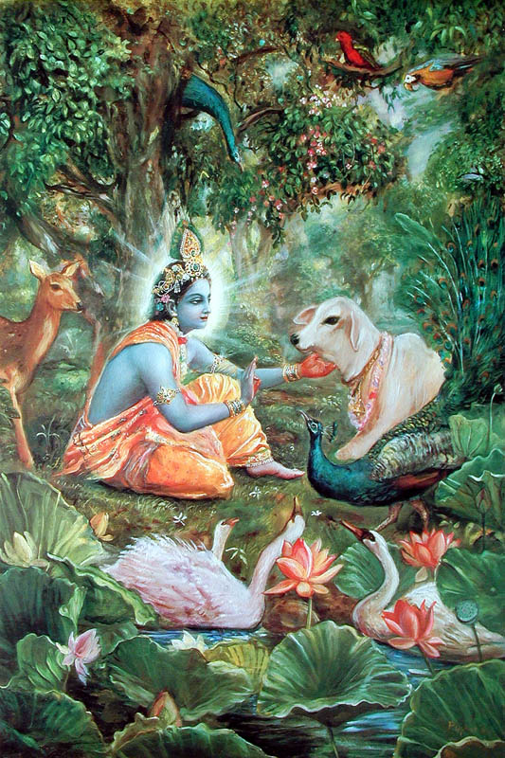

NEWS E CORSI

- Dall’8 al 16 agosto SEMINARIO RESIDENZIALE ESTIVO del Centro Studi Bhaktivedanta. Info su http://www.centrostudibhaktivedanta.org/it/eventi/2012-01-10-11-44-04/seminari.html

- Inaugurazione della galleria d’arte di Monica Buccilli. Info su http://www.ilpoteredelleparole.it/index.php?&set=674&dom_id=&dom_sld=ilpoteredelleparole&dom_tld=it&no_tags=1&sito_gratis=&sito=&local_page=comunicati&letter=comunicati&news4_categoria=comunicati

- Meditazioni guidate gratuite su http://www.deepakchopra.it/contents/page/1/effettua-il-login/?svv_em=info@caterinacarloni.it&svv_src=news-20160623-1140&svv_idlinkclk=7456034

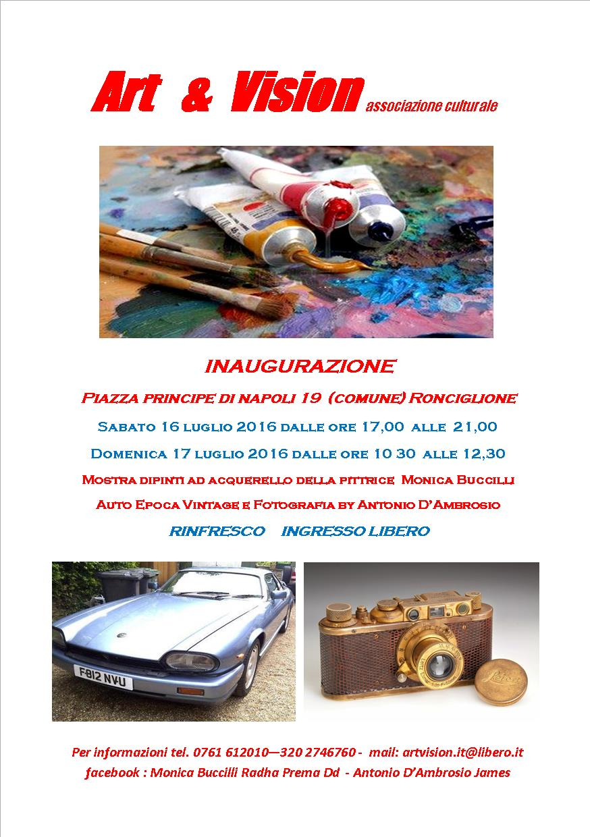

WWW.CATERINACARLONI.IT
Studio di medicina psicosomatica
Viale dell’Oceano Atlantico, 13 - 00144 Roma EUR
06.45445779 - 3395258380 - fax 06.45419906
www.caterinacarloni.it info@caterinacarloni.it

Psicoterapia individuale ad orientamento psicosomatico
Consulenza di coppia
Sportello di ascolto
Arteterapia
Tecniche di rilassamento psicocorporeo
Corsi di Yoga Nidra
Medicina naturale
Floriterapia
Percorsi brevi di autoguarigione
Scrittura creativa
Consulenze a distanza
Corsi di medicina psicosomatica
….e tanti corsi on line per chi desidera seguirci da casa


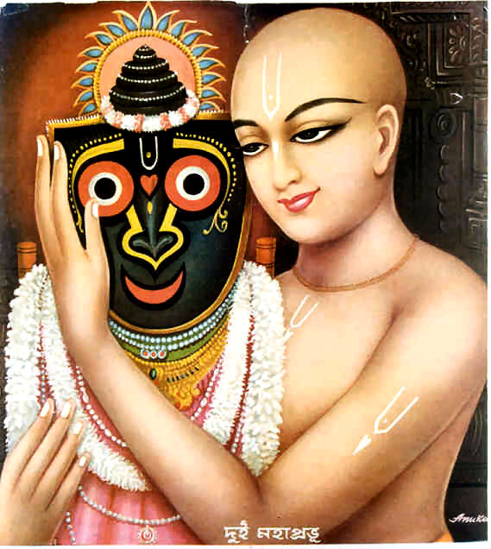

È uno yogi eccelso chi guarda con mente equanime tutti gli uomini: benefattori, amici, nemici, stranieri, mediatori, esseri odiosi, parenti, peccatori e santi.
(Bhagavad-gita VI: 9)

LO STAFF DEL BOLLETTINO AUGURA A TUTTI

BUONE VACANZE

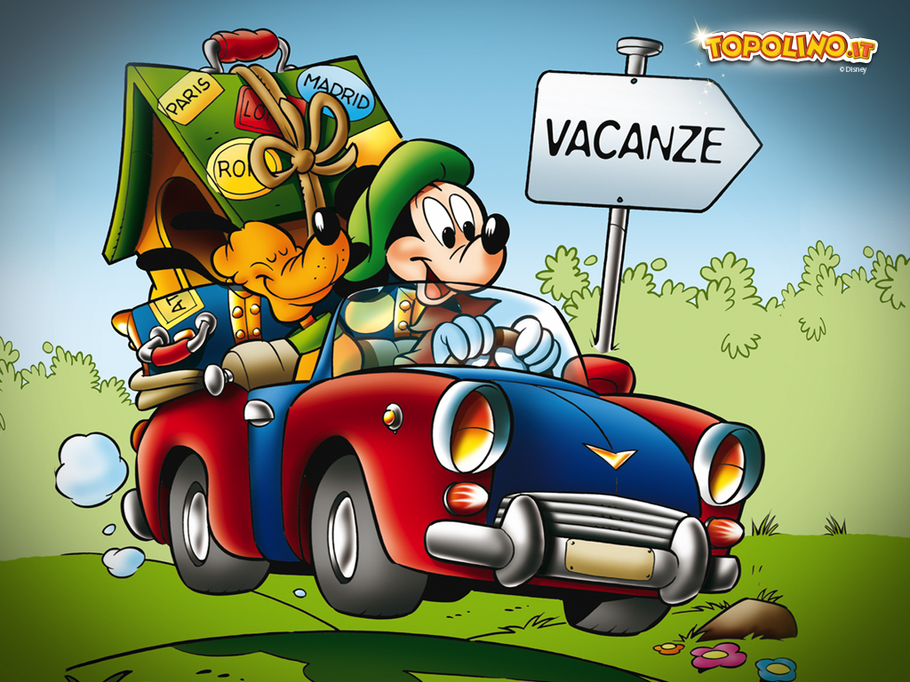

http://www.candoco.co.uk/
Ken Robinson, The Element. How finding your passion changes everything, Penguin Books 2009

